力值显示控制仪选型指南
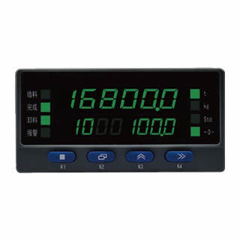
力值显示控制仪适用于拉力、压力、冲击力、张力及重量的测量控制，有数个各有特点的系列产品，能满足各类应用需求。这些系列产品的差异体现在京东、速度、尺寸、供电方式及成本方面。
●WPKB是经济型，不能选配开入、变送、通讯功能。
●配接电流、电压输出的变送器应选用WPB2或WPB2E系列。
●仪表功能为直流的应选用WPB2或WPB2E系列。
●WPB3和WPB5的基本性能相同。WPB5有更多的外部控制开入和控制输出，可实现更多的逻辑控制功能。
●WPB7具备6+8位双显示，标配4点外部控制开入和8点OC门控制输出，6线制传感器。
●WPKB、WPKB2、WPB2E的速度为每秒10次。
●WPB3、WPB5的速度为每秒80次。
●WPB3、WPB5的速度为每秒200次。
●WPKB、WPB3、WPB5、WPB7为比例测量方式，精度及温漂优于WPB2和WPB2E。
●需要传感器为6线制接线的，应选WPB7。

WPB7基本性能
■非线性≤0.005%，温漂≤10ppm，每秒200次测控速度
■6位+8位双显示
■标配传感器电源，10V，150mA、6线制
■零点自动跟踪
■多种数字滤波功能
■折线修正功能
■多种可组态的工作方式
■标配4点外部输入控制，实现清零及逻辑控制功能
■标配8点OC门输出，最大驱动能力30V/0.3A

WPB7力值显示控制仪的选型代码

